RADAR
开发管理操作手册
面向开发管理人员，说明开发任务承接、拆分、跟踪、附件模板下载与导入导出
适用版本：本地 main 分支最新页面；资料依据近期代码变更与本地演示数据截图编制。

目录
一、手册说明
二、角色权限与使用边界
三、登录与进入开发管理
四、页面布局与查询筛选
五、开发承接
六、开发任务维护
七、影响性分析与阶段附件
八、导入、导出与模板下载
九、删除、限制与常见提示
十、日常操作检查清单

一、手册说明
本文档用于指导开发人员在 RADAR 系统中完成开发任务管理，包括按需求或工单承接开发、按系统拆分任务、维护开发状态、负责人、排期、影响性分析、阶段附件以及批量导入导出。

二、角色权限与使用边界
角色/人员 | 可执行操作 | 注意事项
开发负责人/开发管理人员 | 查看、筛选、维护开发管理相关数据 | 以系统分配的菜单权限、字段权限和状态必填规则为准。
管理员/超级管理员 | 配置基础资料、处理异常数据、维护权限和导入导出 | 仅在业务确认后执行删除、覆盖导入、密码重置等管理动作。

三、登录与进入开发管理
- 打开系统访问地址，进入登录页。
- 输入管理员分配的登录名或手机号、密码，点击登录。
- 登录后确认左下角用户信息显示为本人，并确认当前角色具备对应菜单权限。
- 在左侧菜单点击“开发管理”，进入列表页面。
- 确认顶部投产点选择范围正确；若需要跨投产点查询，可切换为“所有投产点”。

四、页面布局与查询筛选
开发管理页面展示开发任务状态、计划投产点、任务编号、任务名称、关联需求/工单、负责人、实施系统和偏差率。筛选区支持按实施机构、任务编号、开发内容、计划投产点、开发状态、负责人和实施系统检索。
图 1 开发管理列表页
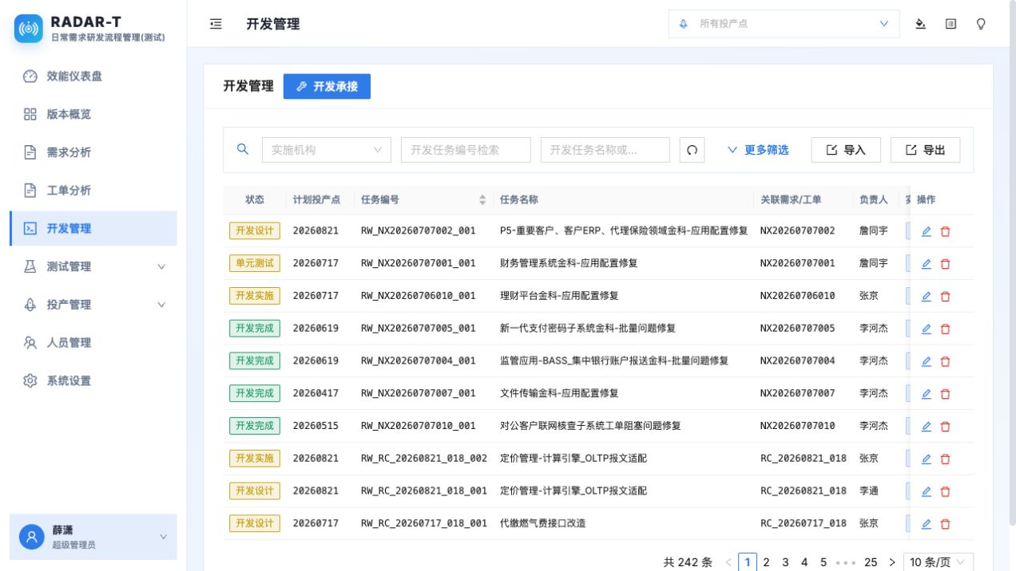

五、开发承接
开发承接用于从当前投产点范围内的需求/工单生成开发任务。系统会读取需求/工单的主责系统和协同改造系统，预览待拆分的开发任务。
图 2 开发承接选择需求/工单
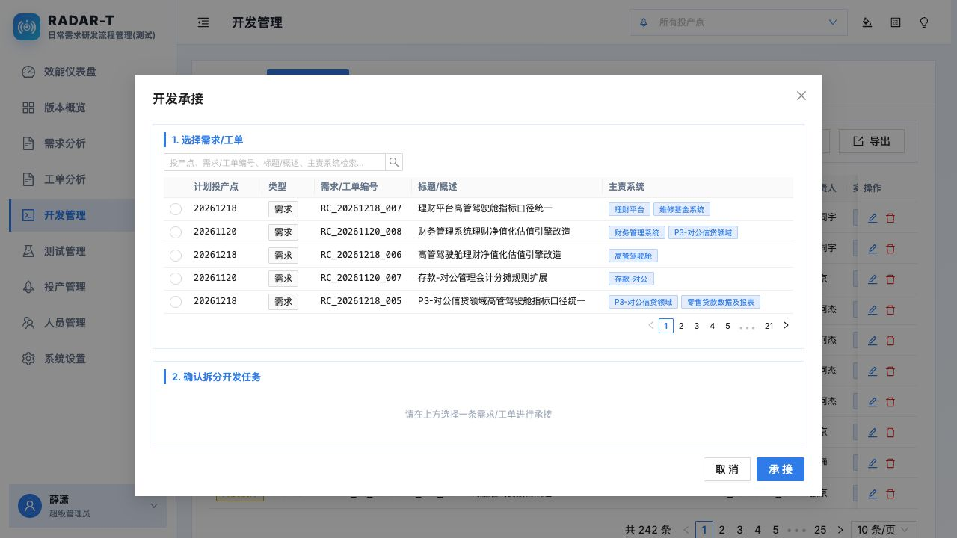
- 点击“开发承接”。
- 在“选择需求/工单”区域按投产点、编号、标题或主责系统检索。
- 选择一条需求或工单后，系统加载各系统对应的开发任务预览。
- 勾选需要新建的系统任务；已存在任务的系统会提示已存在并默认不可重复创建。
- 点击“承接”，系统按系统角色生成开发任务并刷新列表。
图 3 开发任务拆分预览
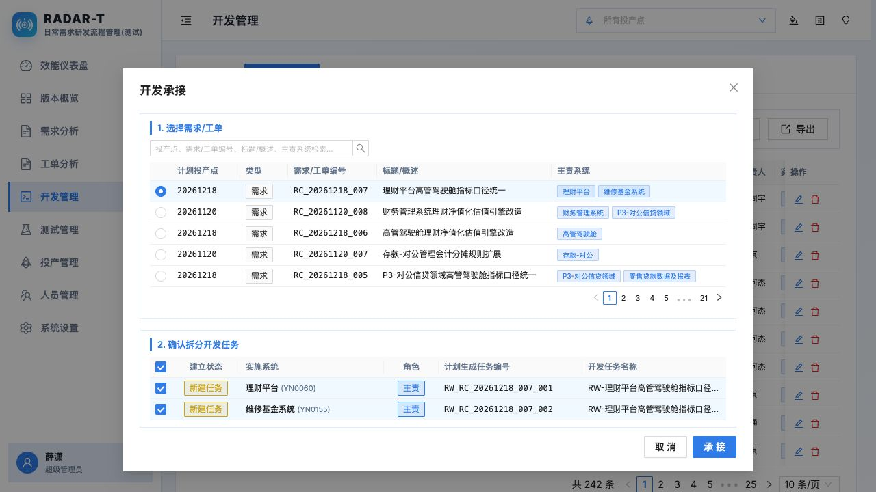

六、开发任务维护
点击开发任务行进入详情。详情页可维护任务状态、任务名称、开发内容概述、开发负责人、实施系统、开发实施方、计划/实际起止时间和阶段附件。
图 4 开发任务详情

字段/区域 | 填写要求 | 说明
开发状态 | 按实际进度从承接、设计、实施、单测到完成推进。 | 终态通常要求补齐关键排期和附件。
实施系统 | 与承接时生成的系统保持一致。 | 决定任务归属和后续测试关联。
影响性分析 | 根据需求范围填写影响条目。 | 供投产审批和测试覆盖检查引用。
阶段附件 | 根据字段要求上传文件或登记共享路径。 | 编码检查表、技术方案确认单支持模板下载。

七、影响性分析与阶段附件
- “填写影响性分析”用于结构化登记影响点，保存后详情页会显示已填写条数。
- 概要设计、详细设计、代码走查、单元测试报告等附件根据状态规则显示和校验。
- 近期系统新增“编码检查表”和“技术方案确认单”模板下载入口，可在对应附件标题右侧点击下载图标。

八、导入、导出与模板下载
开发任务可通过 Excel 导入批量维护，也可按当前筛选条件导出清单。导入前先下载模板，并统一填写系统、负责人、状态等字典值。
图 5 开发任务 Excel 导入


九、删除、限制与常见提示
- 删除开发任务前需确认不会影响测试任务和投产审批资料。
- 若承接预览显示任务已存在，应优先编辑既有任务，不重复承接。
- 模板下载失败时先确认当前任务已保存并拥有开发编辑权限。

十、日常操作检查清单
- 每天查看本人负责的开发任务和状态。
- 承接前确认需求/工单计划投产点和涉及系统。
- 开发进入终态前补齐排期、影响性分析和阶段附件。
- 导出清单前设置正确筛选条件。

